TROUSSE PÉDAGOGIQUE
SEMAINE DU 11 mai 2020



Mathématique

Les suites logiques

Consigne
Pour travailler cette notion avec votre enfant, il est possible d’utiliser du matériel que vous possédez à la maison (ustensiles, nouilles, légos…). Vous pouvez commencer une suite et votre enfant doit poursuivre la suite. Voici des exemples qui peuvent vous inspirer :





Matériel requis
- Divers objets de la maison (ustensiles, blocs, nouilles, crayons de couleur, etc.).

Information aux parents

Voici un petit jeu interactif pour pratiquer les suites logiques :
http://www.takatamuser.com/pour-tous/suites-logiques-takaseries-niveau-3/groupe-A.html

En annexe 1 se trouve une feuille pour pratiquer les suites logiques. Votre enfant doit colorier les drapeaux en respectant la suite.

Mathématique

Annexe 1– Les suites logiques

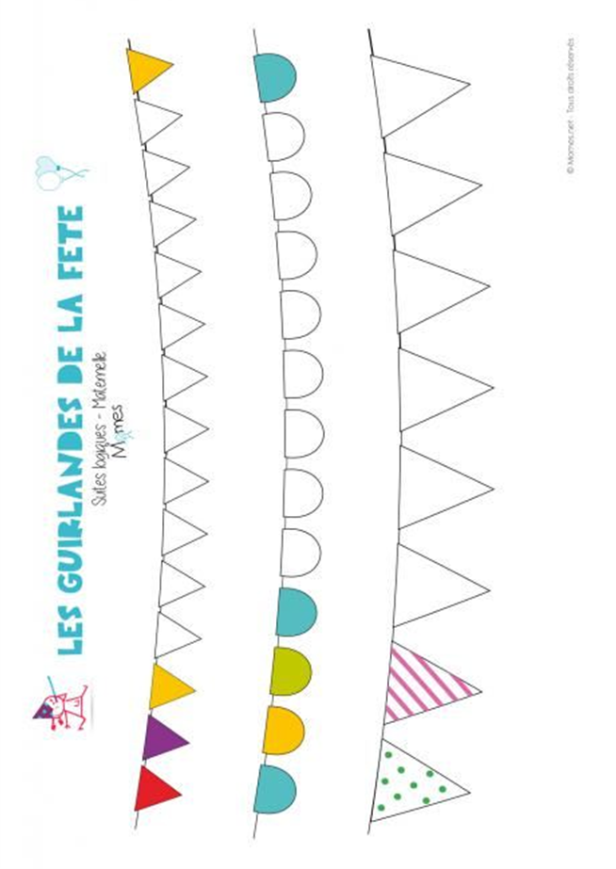

Conscience phonologique

Les rimes

Consigne

Vous pouvez travailler les rimes en nommant un mot à votre enfant et en lui demandant de trouver un mot qui rime (ex. : si vous dites bateau, votre enfant peut répondre gâteau). Suggestion : répéter le dernier son du mot : bateau-o-o, gâteau-o-o.

La chasse aux rimes : vous pouvez demander à votre enfant de trouver dans la maison un objet qui rime avec mot que vous lui donnez (ex: le parent dit bouée, l’enfant peut aller chercher une poupée) (bouée-é-é-poupée-é-é).
Si cette activité est trop difficile pour votre enfant, vous pouvez sélectionner des objets pour lui et les placer sur la table. Un choix restreint peut aider votre enfant!

En annexe 2 se trouve une feuille où votre enfant doit associer les images qui riment entre elles.

Conscience phonologique

Annexe 2– Les rimes
- Relie les images de gauche qui riment avec les images de droite.

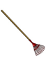



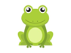



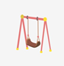



Réponses : râteau-chapeau, ballon-maison, grenouille-citrouille, coccinelle-poubelle, balançoire-poire, hibou-clou

Motricité fine

Le découpage
Le découpage est une action qui demeure complexe pour certains amis de la maternelle. Voici deux capsules réalisées par l’ergothérapeute Josiane Caron Santha qui vous permettront d’enseigner des stratégies à votre enfant pour rendre son découpage fonctionnel :

Les pouces en haut :
https://www.youtube.com/watch?v=iI50OT4wTtU

Les dents du crocodile :
https://www.youtube.com/watch?v=2rDfqQeb6Ms

Sachez que plusieurs autres capsules de la même ergothérapeute sont disponibles sur youtube.

Pour pratiquer le découpage, vous trouverez quelques feuilles d’exercice à l’annexe 3. Votre enfant doit découper en suivant les pointillés et en appliquant les stratégies des pouces en haut et des dents de crocodile!

Motricité fine

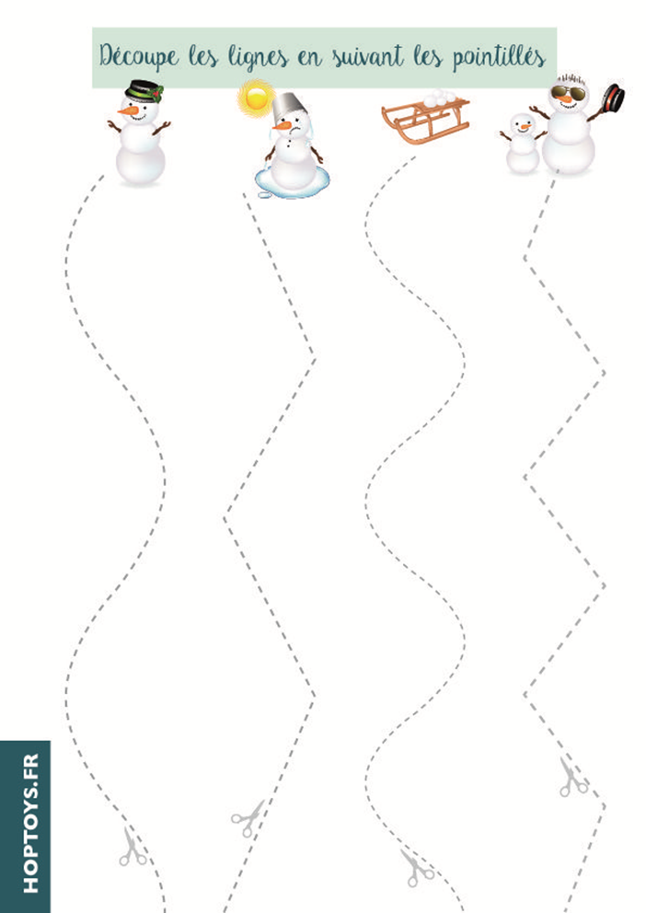
Annexe 3– Le découpage

Motricité fine

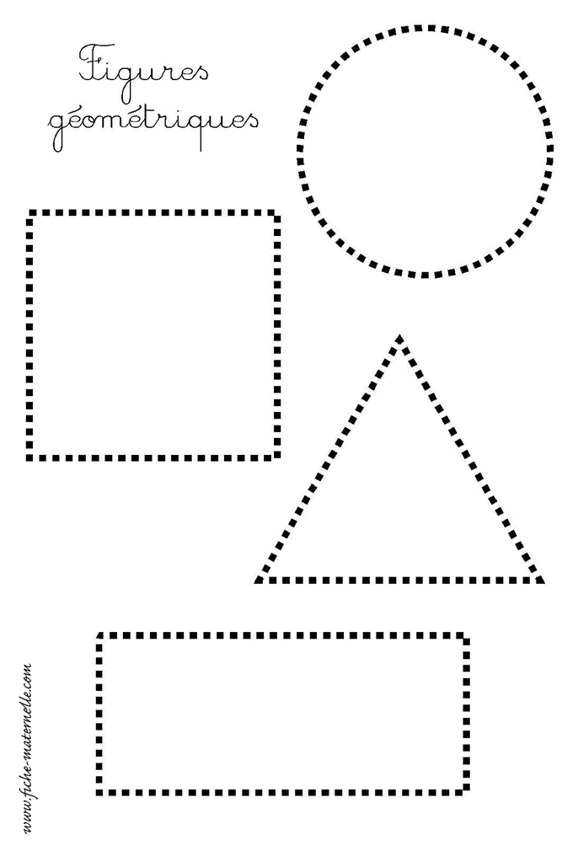

Activité scientifique

Fabrication de sable lunaire
Voici une recette pour vous permettre de fabriquer du sable lunaire avec votre enfant. Du sable lunaire c’est comme une pâte à modeler nouveau genre. La texture est différente, plus douce.
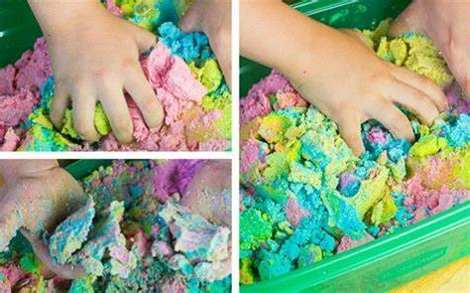
Vous aurez besoin de :

- 1 tasse d’huile (ex: huile de canola)
- 8 tasses de farine
- colorant alimentaire (facultatif)
Mélangez tous les ingrédients avec un fouet et voilà le tour est joué!

Vous pouvez le réutiliser plus d’une fois en le gardant dans un contenant fermé.

Éducation physique et à la santé

Reste actif

Seul ou avec un membre de ta famille, réalise les activités proposées en fonction de ton année scolaire. L'objectif est de te donner de l'information sur certaines habitudes de vie et te proposer des défis afin que tu demeures actif!

Lien pour réaliser les activités :
https://sites.google.com/view/resteactif/primaire/semaine-du-11-mai

Préscolaire, maternelle 4 et 5 ans

Suggestions d’activités

Information aux parents
Depuis quelques semaines, vous demeurez en confinement à la maison et votre enfant a sûrement hâte de reprendre ses activités. Cela fait partie de la situation particulière que vous vivez avec votre enfant. Vous avez installé une routine et un rythme familial dans le cadre desquels votre enfant a réalisé plusieurs activités. Cette semaine, les activités proposées mettent en valeur les préférences de votre enfant, sur le thème du toutou.

À propos de l’activité
UN ENFANT QUI JOUE EST UN ENFANT QUI APPREND.
Nous vous rappelons que le jeu demeure pour votre enfant le meilleur moyen d’apprendre, en plus de lui procurer du plaisir et de chasser l’ennui.

Activités à l’extérieur

Information aux parents
Vivre une activité avec son toutou ou sa figurine préférée sécurise votre enfant.

À propos de l’activité
Invitez votre enfant à apporter son toutou ou sa figurine préférée lors d’une activité extérieure.
L’activité pourrait être :
Une promenade à vélo ou en trottinette;
Une marche dans le quartier ou vers la maison d’un ami ou d’une amie que vous saluerez à distance;
Un jeu (ex. : marelle, corde à sauter , etc. ).
Au cours de l’activité ou au retour, votre enfant pourrait s’imaginer être son toutou ou sa figurine et raconter, oralement ou par un dessin, ce qu’il a vécu (ex. : « J’ai fait une promenade dans le panier et j’ai trouvé que ça allait très vite et qu’il ventait beaucoup »).

Préscolaire, maternelle 4 et 5 ans
Cette activité permettra à votre enfant de mieux se connaître, d’explorer son monde intérieur et de parler de ses émotions.

Mon album

Information aux parents

À propos de l’activité
Proposez à votre enfant de créer un album de ses toutous ou de ses figurines préférés. Il s’agit pour lui de faire un dessin de chacun des toutous ou des figurines.
Matériel proposé :
Plusieurs feuilles de papier pliées en forme de livre ou brochées (selon ce dont vous disposez) ;
Crayons de couleur.
Une fois l’album réalisé, invitez votre enfant à vous présenter chacun des toutous ou figurines dessinés. Vous pouvez lui poser les questions suivantes :
Comment s’appelle ce toutou ou cette figurine?
Pourquoi ce toutou ou cette figurine fait-il partie de tes préférés?
À quoi aimes-tu jouer avec ce toutou ou cette figurine?
Si tu avais à retourner à l’école, lequel de tes toutous ou de tes figurines apporterais-tu? En quoi pourrait-il t’aider à bien te sentir?
Pour aller plus loin, voici une activité à réaliser à l’aide de la technologie. Cliquez ici pour la voir.

Ma collation préférée

Information aux parents
En réalisant cette activité, votre enfant développe sa pensée logique, ses habiletés d’organisation et sa motricité fine.

À propos de l’activité
Vous pouvez proposer à votre enfant de prendre la collation avec le toutou ou la figurine de son choix. Discutez avec lui de sa collation favorite et proposez-lui de la préparer ensemble. Offrez-lui un choix de collation au besoin. Si cette collation implique de faire une recette, lisez-lui les ingrédients et les étapes à suivre. Ensuite, encouragez votre enfant à mettre la table ou à installer un endroit où vous pourrez transformer la collation en pique-nique.
Voici des questions que vous pouvez poser à votre enfant pour le stimuler pendant la préparation de la collation :
Quel ingrédient allons-nous utiliser en premier? Qu’est-ce qui viendra ensuite?
De quelle couleur sont les ingrédients? Qu’est-ce que tu connais qui a la même couleur?
De quoi avons-nous besoin pour manger la collation (ustensiles, assiettes, etc.)? Combien en faut-il?

Préscolaire, maternelle 4 et 5 ans

Histoire et chansons

Information aux parents
En réalisant cette activité, votre enfant développe sa pensée logique, ses habiletés d’organisation et sa motricité fine.

À propos de l’activité
Vous pouvez :
Écouter l’histoire L’ours à la bibliothèque en cliquant ici.
Écouter l’histoire Sous ma couverture vit un ours blanc en cliquant ici.
Apprendre la chanson Mon nounours, mon nounours en cliquant ici.
Écouter l’histoire Petit Ours Brun a perdu son doudou en cliquant ici.
Vivre un moment doux avec Passe-Partout en cliquant ici.

Le coin de mon toutou

Information aux parents
En réalisant cette activité, votre enfant développe sa créativité et sa motricité fine. De plus, s’il utilise du matériel de récupération, cela le conscientise à prendre soin de son environnement.

À propos de l’activité
Il vous est proposé d’encourager votre enfant à concevoir un petit coin pour le toutou ou la figurine de son choix. Il peut s’agir ou de lui faire fabriquer un petit lit ou un enclos, par exemple à l’aide d’une boîte vide qu’il décorera à sa façon ou avec ses blocs de construction.
Matériel proposé :
Colle, ciseaux, crayons de couleur, craies de cire, peinture;
Bouts de tissus, cartons de couleur, brins de laine, fils;
Matériel de récupération.

